-- 사용자 정보 테이블 생성
CREATE TABLE Users_Encrypted (
id INT AUTO_INCREMENT PRIMARY KEY,
username VARCHAR(50) NOT NULL,
password_hash VARCHAR(255) NOT NULL, -- 비밀번호 해시 값 저장
email_encrypted VARBINARY(255), -- 암호화된 이메일 저장 (VARBINARY 타입 사용)
phone_encrypted VARBINARY(255) -- 암호화된 전화번호 저장
);

단방향 암호화
-- 사용자 등록 시 비밀번호를 MD5로 해싱하여 저장
INSERT INTO Users_Encrypted (username, password_hash, email_encrypted, phone_encrypted) VALUES
('admin', MD5('secure_password_123'), NULL, NULL), -- 비밀번호를 MD5로 암호화
('user_01', MD5('mysecretpass'), NULL, NULL);

-- 저장된 비밀번호 해시 값 확인 (원본 비밀번호는 알 수 없음)
SELECT id, username, password_hash FROM Users_Encrypted;
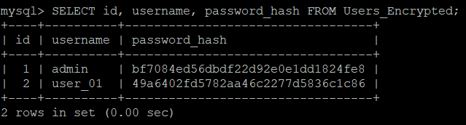

-- 로그인 시 비밀번호 확인 (입력된 비밀번호를 다시 MD5로 해싱하여 비교)
SELECT username FROM Users_Encrypted WHERE username = 'admin' AND password_hash = MD5('secure_password_123');
-- 결과가 나오면 로그인 성공
SELECT username FROM Users_Encrypted WHERE username = 'admin' AND password_hash = MD5('wrong_password');
-- 결과가 없으면 로그인 실패
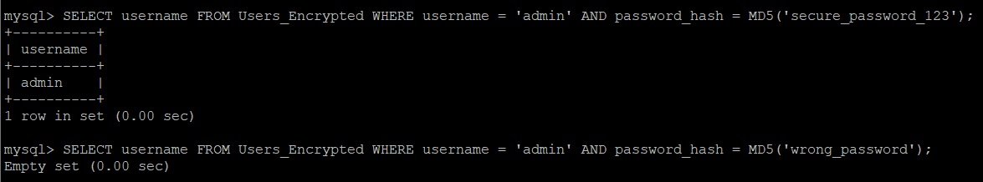

양방향 암호화
-- 양방향 암호화된 데이터 삽입
-- 'my_secret_key'는 암호화/복호화에 사용될 비밀 키
INSERT INTO Users_Encrypted (username,password_hash,email_encrypted,phone_encrypted)
VALUES
('user_02', MD5('user02_pass'), HEX(AES_ENCRYPT('user02@example.com', 'my_secret_key')),
HEX(AES_ENCRYPT('010-7777-8888', 'my_secret_key')));

INSERT INTO Users_Encrypted (username,password_hash,email_encrypted,phone_encrypted)
VALUES
('user_03', MD5('user03_pass'), HEX(AES_ENCRYPT('user03@example.com', 'my_secret_key')),
HEX(AES_ENCRYPT('010-9999-0000’, 'my_secret_key')));

-- 암호화된 데이터 확인
SELECT id, username, email_encrypted, phone_encrypted FROM Users_Encrypted;
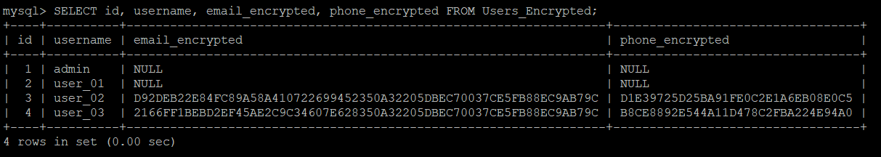
-- 암호화된 데이터 복호화하여 조회
-- 복호화 시에도 암호화할 때 사용했던 '정확히 동일한 키'를 사용
SELECT
id,
username,
AES_DECRYPT(UNHEX(email_encrypted), 'my_secret_key') AS decrypted_email,
AES_DECRYPT(UNHEX(phone_encrypted), 'my_secret_key') AS decrypted_phone
FROM Users_Encrypted
WHERE username = 'user_02';
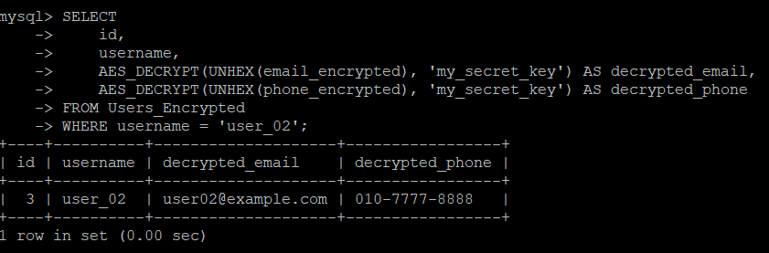
-- 모든 사용자 데이터 복호화하여 조회
SELECT
id,
username,
AES_DECRYPT(UNHEX(email_encrypted), 'my_secret_key') AS decrypted_email,
AES_DECRYPT(UNHEX(phone_encrypted), 'my_secret_key') AS decrypted_phone
FROM Users_Encrypted;

